Διαμόρφωση σήματος

Φέρον σήμα (αναλογικό) Φέρον σήμα (ψηφιακό)

Αναλογικά δεδομένα Ψηφιακά δεδομένα . . .

AM FM ASK FSK PSK

Κωδικοποίηση Manchester

Βασική κωδικοποίηση Διαφορική κωδικοποίηση
Manchester Manchester

Διαμόρφωση Πλάτους (ΑΜ)

- Στη διαμόρφωση πλάτους (Amplitude Modulation - AM) μεταβάλλεται το πλάτος του φέροντος σήματος, ανάλογα με την πληροφορία που πρόκειται να μεταδοθεί
- Το διαμορφωμένο σήμα που προκύπτει, έχει σταθερή συχνότητα και μεταβαλλόμενο πλάτος

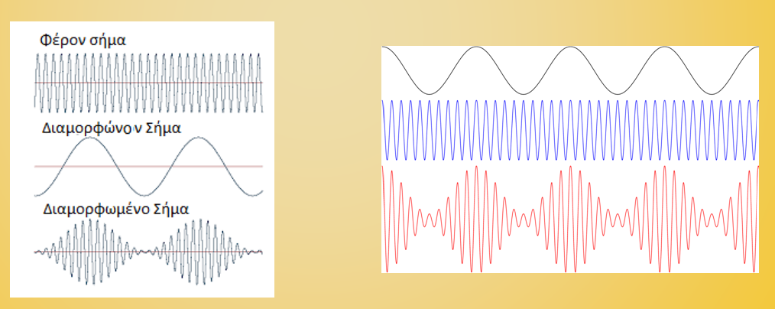

Διαμόρφωση Συχνότητας(FΜ)

- Στη διαμόρφωση συχνότητας (Frequency Modulation - FM) μεταβάλλεται η συχνότητα του φέροντος σήματος, ανάλογα με την πληροφορία που πρόκειται να μεταδοθεί
- Το διαμορφωμένο σήμα FΜ που προκύπτει, έχει σταθερό πλάτος και μεταβαλλόμενη συχνότητα

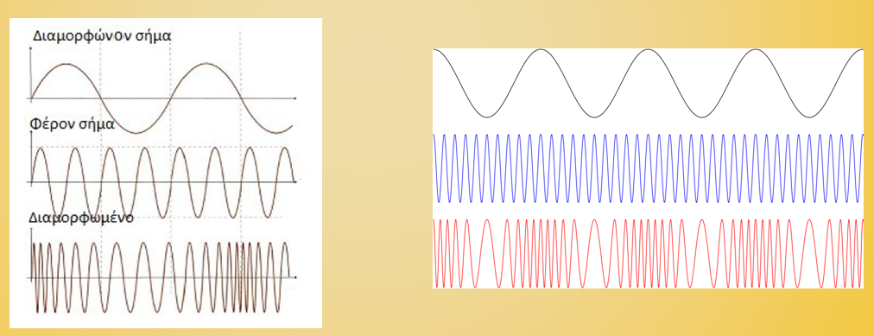

Διαμόρφωση Μεταλλαγής Πλάτους (ASK)

- Ένα φέρον σήμα σταθερής συχνότητας, λαμβάνει ένα συγκεκριμένο πλάτος στο 0 και ένα άλλο στο 1
- Καθώς το πλάτος του διαμορφωμένου αλλάζει, ο δέκτης αντιλαμβάνεται τη μεταβολή από το 0 στο 1 και αντιστρόφως

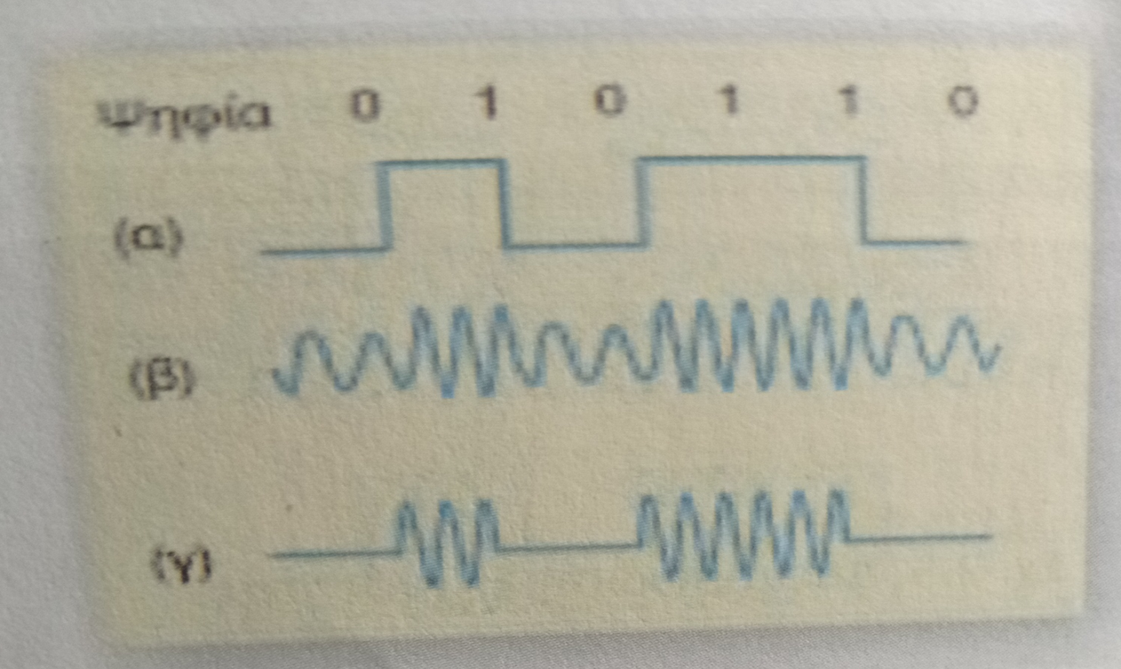

Διαμόρφωση Μεταλλαγής Συχνότητας (FSK)

- Ένα φέρον σήμα σταθερού πλάτους, λαμβάνει μία συγκεκριμένη συχνότητα στο 0 και μία άλλη στο 1.
- Καθώς η συχνότητα του διαμορφωμένου σήματος αλλάζει, ο δέκτης αντιλαμβάνεται τη μεταβολή από το 0 στο 1 και αντιστρόφως

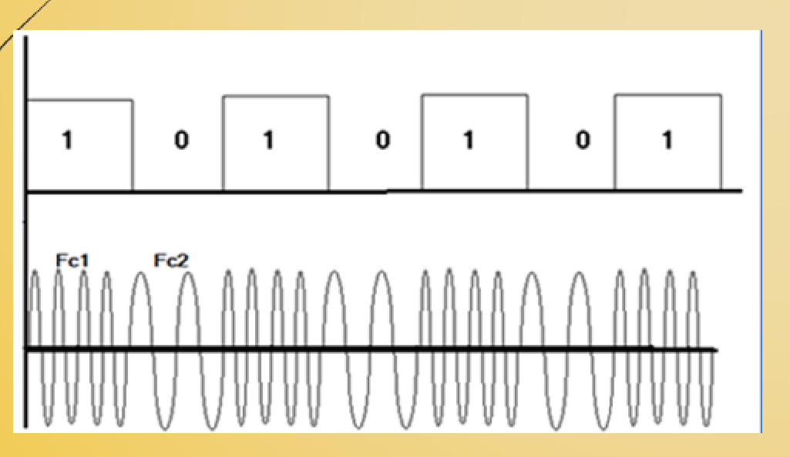

Διαμόρφωση Μεταλλαγής Φάσης (PSK)

- Ένα φέρον σήμα σταθερού πλάτους και σταθερής συχνότητας, αλλάζει φάση καθώς τα δεδομένα μεταβάλλονται από το 0 στο 1 και αντιστρόφως.

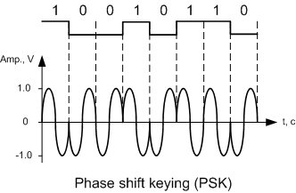

Κωδικοποίηση Manchester

- Η πιο διαδεδομένη μέθοδος ψηφιακής διαμόρφωσης στα δίκτυα. Υπάρχουν δύο παραλλαγές:
- Βασική Κωδικοποίηση Manchester: (Αριστερή εικόνα) Έχουμε αλλαγή της στάθμης του σήματος στη μέση κάθε μεταδιδόμενου δυαδικού ψηφίου. Το 1 κωδικοποιείται με μετάβαση από υψηλή στάθμη σε χαμηλή, ενώ το 0 από χαμηλή σε υψηλή. Προσφέρεται για συγχρονισμό, καθώς έχουμε αλλαγή κατάστασης στο μέσο κάθε bit. Επίσης, μπορούμε να ανιχνεύσουμε τυχόν λάθη, σε περίπτωση που δεν εντοπιστεί αλλαγή στάθμης.
- Διαφορική Κωδικοποίηση Manchester: (Δεξιά Εικόνα) έχουμε επίσης αλλαγή στάθμης στο μέσο κάθε δυαδικού ψηφίου. Το λογικό 0 όμως διατηρεί την προηγούμενη φάση του σήματος ενώ το λογικό 1 μεταβάλλει τη φάση του σήματος στην αρχή κάθε δυαδικού ψηφίου

